Цель: познакомить, систематизировать и расширить нестандартные подходы к формированию артикуляционной базы, способствующей интенсивному развитию артикуляционной моторики.
Вед.: Поднимите, пожалуйста, руку те дети, про кого эти частушки споют наши ребята!
1 реб.: В садик я бегу вприпрыжку,
Думаю там поиграть,
Прихожу, а нас с Маришкой
Забирают "посвистеть" и «пошипеть».
2 реб.: На занятия к логопеду
Дружным строем мы идём,
Одержать хотим победу
Над ленивым язычком!
3 реб.: Чтобы "жук" не был "зуком",
А "лук" – не "вуком",
Занимайся с языком,
Повторяй за мною!
4 реб.: Перед зеркалом мы сели,
Язычки наверх взлетели!
Если очень постараться,
Звуки будут получаться!
5 реб.: Мы совсем не "тараторки",
Чётко, плавно говорим,
Любую скороговорку
Вмиг за вами повторим!
6 реб.: Говорю красиво звуки,
Слоги и даже слова!
Ох, закончились муки,
Отдохнём теперь сполна!
(на столы добавляются 3 тарелки с 9 шт. сушкам по 3 шт. В каждой, но +1 сушка для меня)1. Сегодня я хочу вам рассказать, что гимнастика для языка, губ и щек бывает не только полезной, но и вкусной. Но, правда ли, что всегда перед едой моют руки? Спросим об этом наших мальчишек Сашу С. и Кирилла В. ( чтение диалога-стихотворения заранее подготовленного).
- Мы спросили у мальчишек:
К. – Ты умылся?
С.- Да, немножко.
К. – Уши, мыл?
С. – Мыл уши.
К. – Шею мыл?
С – Мыл шею?
К.- Ладони мыл?
С. – А ладони вот забыл!

2. Спасибо, ребята, за совет. Теперь посмотрим, как наши девочки, Ксюша Б. и Полина Ш., готовились к сегодняшней беседе.
К. – Давай будем умываться…
П. – Я сама! Я сама!
К. – Пойдем, будем одеваться…
П. – Я сама! Я сама!
К. - Идем, хоть причешу я…
П. – Я сама! Я сама!
К. – Ну, давай хоть накормлю я…
П. – Я сама! Я сама!
Показ артикуляционных упражнений с сушками.3. Конечно, сами будем делать упражнения весёлого язычка вместе со сладостями. Посмотрите на экран. Это вкусная гимнастика для языка. Гостям так же предлагаем присоединиться к нам.
За столами дети с зеркалами для показ упражнений, остальные болельщики.
(на столы добавляются 3 тарелки с 9 шт. сушкам по 3 шт).
4. У нас произошёл интересный спор во время проведения артикуляционной гимнастики. Прошу вас посмотреть, как между собой решали такие вопросы Данил Р и Матвей П.
Я – Кто кого обидел первый?
Д. – Он меня!
М. – Нет, он меня.
Я – Кто кого ударил первый?
Д. – Он меня.
М. – Нет, он меня!
Я – Вы же раньше так дружили!
Д. –Я дружил!
М. – И я дружил!
Я – Что же вы не поделили?
Д. – Я забыл!
М. – И я забыл!
Я – что ж не будете ругаться?
Д. - Ни за что!
М. – И никогда!
Я - Остается вам обняться!
Д. – Здорово!
М. – Согласен я!
5. Отличный пример показали нам мальчики. Поступим так же со своим соседом. Крепко обнимем его. Гости тоже обнимаются обязательно крепко.
6. Кто вспомнит по какому поводу мы собрались здесь сегодня? Забыли? Нам сейчас Рита С. и Юля С. Расскажут про одного забывчивого человека.
Я. Жил был Забыл.
Р. – Где жил?
Ю. – Забыл!
Р. – Где был?
Ю. – Забыл!
Р. – Что ел?
Ю. – Забыл!
Р. – Что пил?
Ю. – Забыл!
Р. – Где спал?
Ю. – Забыл!
Р. – Что делал?
Ю. - Забыл!
Показ артикуляционных упражнений с соломкой 7. Вот, а я не забыла и помню, что следующие упражнения мы будем делась с соломкой.
За столами дети с зеркалами показ упражнений, остальные болельщики.
(Уборка зеркал и тарелок)
8. (1 тарелка с печеньем рыбки 20 шт., стаканчик с 4 трубочками для питья и большой прозрачный контейнер, стаканчик для использованных трубочек ):
(картинка зайца и ежа) - Теперь мы посмотрим , как зайка – Саша П. и ёжик – Женя К. пойдут на рыбалку.
С. – Зайка, садись на меня. Подвезу!
Ж.- Нет, нет, не хочу, дядя ёж, не сяду!
(картинка медведя) Наши девочки Полина З. и Соня З. расскажут, кто больше всех, по их мнению, любит рыбку.
П.- Мишка, мишка, Что с тобой? Почему ты спишь зимой?
С. – Потому что снег и лёд , не малина и не мёд.
«Рыбалка». Объявляется конкурс «Вкусная рыбалка».(4 человека). Понадобятся аквариум (прозрачная миска или контейнер) и рыбки (маленькие крекеры). С помощью удочки (трубочки для питья) нужно пересадить всех рыбок в приготовленную для них посудину. Берём удочку в рот и подносим её к печенью вплотную, всасываем воздух – рыбка повисает на конце трубочки. Несём её к аквариуму, выдыхаем и вуаля – рыбёшка дома! Болельщики болеют. (Уборка атрибутов).
9. (3 закрытых стакана в трубочками для упр. «Буря в стакане»).
«Буря в стакане». В это время набежала туча. Все дети вдохнули носом. Задержали дыхание под счет до 5. Выдох длинный ртом. В следующем конкурсе учувствуют 3 человека. Он называется «Буря в стакане». Вдох носом – выдох ртмв в трубочку. Стараемся как можно больше создать пузырей. Болеем за лучшую бурю. (Уборка атрибутов).
10. (3 тарелки с печеньем звездочки по 5 шт. в каждой и 3 пустых стаканчика.)
«Звёздочки». Как мы все вместе любим смотреть на звезды и, если звезда упала, то загадываем желание. Наши ребята сделают доброе дело, помогут вернуться обратно звёздочкам на небо при помощи упражнения для губ. Губами брать по одному печенью из тарелки и перенести в стаканчик. (Уборка).
11. (4 тарелки на каждой по 1 ложке сгущенки)
«Ложка со сгущенкой». Покажем упражнение из вкусной логопедии, как умеем лакомиться сгущенным молоком. Ложку обмакнуть в сгущенку. Вылизывать внутреннюю поверхность столовой ложки. Болеем за самого быстрого сладкоежку.
12. «Тарелка с вареньем» И, конечно. Полакомимся вкусным вареньем. Ребёнок берёт тарелку двумя руками и облизывает широким языком варенье.
13. Болельщики немного отдохнут и послушают, как наши дети расскажут стихотворение «Сапожник».
А. – Был сапожник?
Я. – Был.
А. – Шил сапожки?
Я. – Шил.
А. – для кого сапожки?
Я. – Для нашей кошки.
13. А про случай в лесу расскажут нам Рита С., Соня М., Алиса Г.
А. – Что ты ёж такой колючий?
С. – Это я на всякий случай.
Знаешь, кто мои соседи?
Лисы, волки и медведи.
Р. – Покосился ёж на ёлку:
С. – У тебя иголок сколько?
Р. – И вздыхает на пеньке.
С. – Может, больше, чем на мне?
Р. – Говорит лесов хозяйка:
А. – Лезь на ветки, сосчитай-ка!
Может, больше, может, нет –
Сосчитай и дай ответ!
(6 тарелочек в каждой мармеладка)
«Мармеладки».13. Кто же ответит, у кого всё-таки больше иголок, у елки или ежа? Покажем нашим гостям, что от сладкого есть польза. Следующее упражнение с мармеладками Нужно втягивать жевательную мармеладку-спагетти в рот через вытянутые в трубочку губы.
14. (на 3 шт. листах бумаги в два ряда по 4 шт. кубики сахара кусок между ними с краю. Всего 9 шт.)
«Сахар». И ещё одно упражнение называется «Футбол» . Сделаны из кусочков сахара ворота. Другой кусочек нужно ударить языком, чтобы забить гол в ворота.
Болеем за лучшего футболиста.
(картинки дом животных)15. И заключении ребята приготовили диалог, чтобы показать, как они хорошо научились говорить.
человек- Максим К., лошадь – Ксюша Б., корова – Марина Е., овца – Альбина Ч., собака – Соня М., курица – Соня С., петух – Вероника.
Я.- Животные пришли к человеку и сказали:
В. – Мы хотим быть полезными.
Я – Спросил человек:
Максим (человек) – А что вы умеете делать?
Ксюша (лошадь) – Я буду возить тяжести.
Марина (корова) – Я буду давать молоко.
Альбина (овца) – Я буду давать шерсть.
Соня М. (собака) – Я буду защищать дом.
Соня С. (курица) – Я буду нести яйца.
Макс (чел). – конечно, я дам вам работу.
В – А кто нас будет будить?
Я – тут петух крикнул
Вер. (петух) – я рано утром буду петь и всех будить.
16. Целый день трудились и животные, и человек. Надо отдохнуть после трудного рабочего дня. Ложимся на ковер.
Музыка. Голосом ведущий проговаривает: «Ляжем на спину… Закроем глаза… Представим, что вы вдыхаете аромат цветка… Нежный аромат цветка… Старайтесь вдыхать его не только носом, но и всем телом… кожей ног, живота, рук, головы… Вдох, выдох… Тело превращается в губку… На вдохе оно впитывает через все поры кожи воздух, а на выдохе воздух просачивается наружу. Вдох, выдох… Вы отлично отдохнули… Организм зарядился энергией… Я считаю до 5…на счет 5 откройте глаза. Глаза открываются. Свежесть в теле… Бодрость… Хорошее настроение…»

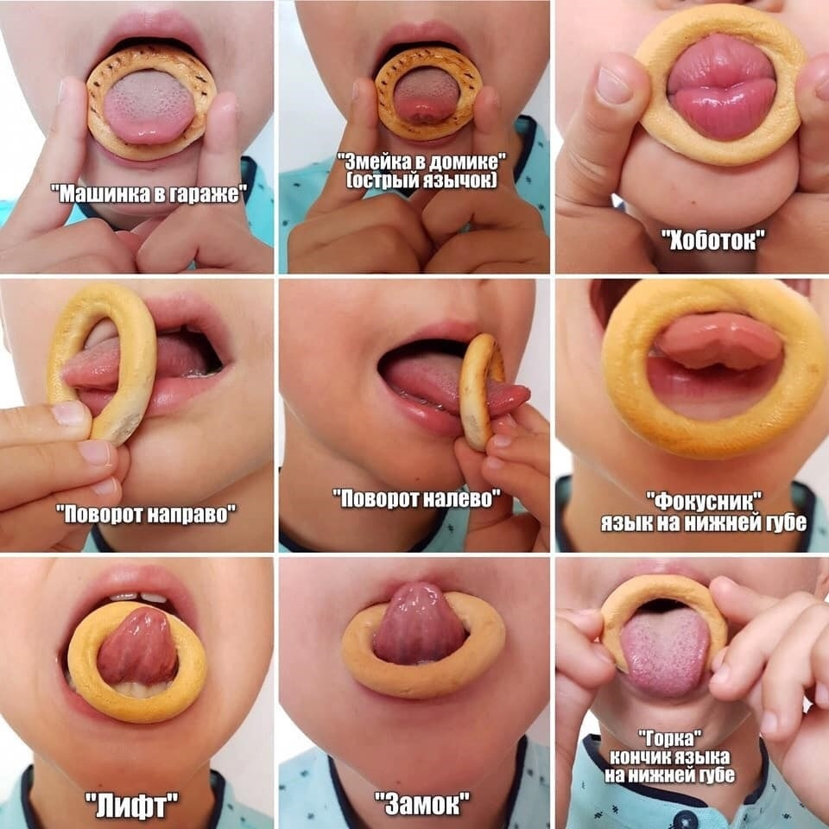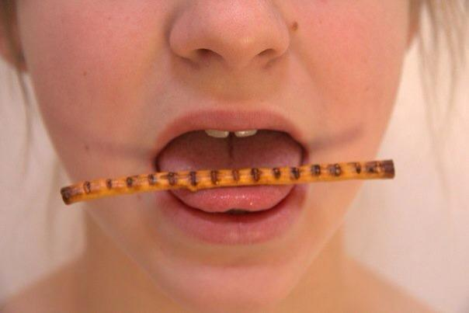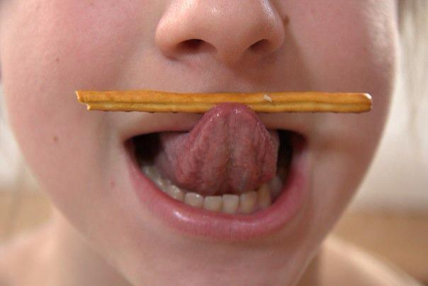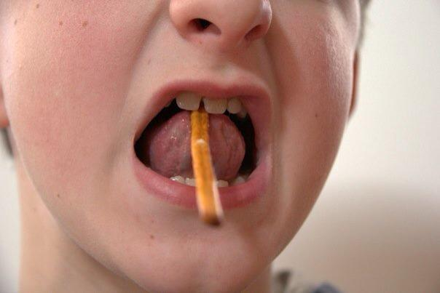
Высунь язык и продержи на нем соломинку Сделай усы! Удерживай соломинку у Открой рот и постарайся удержать
как можно дольше. верхней губы с помощью кончика языка соломинку в равновесии. Можно прижать
к верхним зубам, но рот закрывать нельзя.

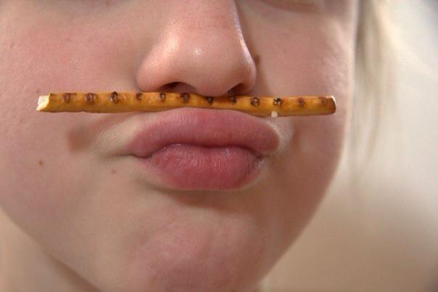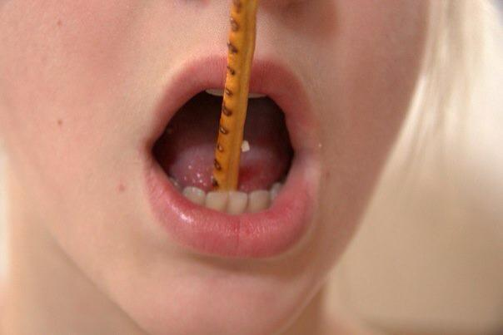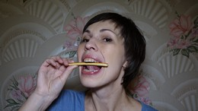
А теперь делаем усы, удерживая соломинку Соломинку нужно удержать в вертикальном Палочку прижать к верхним зубам. Язык,
губами. положении (почти), зажав один конец между опираясь на палочку, достаёт до нёба. нижними зубами и языком


